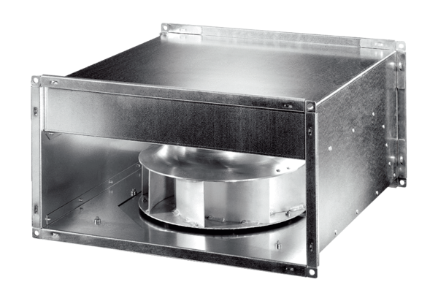Канальный вентилятор DPK 31 ECКомплект поставки: 1 штукАссортимент: E
Номер артикула: 0086.0802Изготовитель: MAICO

